III/2-CJ1/2.1/Šv
Alexandreida

Zopakujme si…
Otázky k diskusi na úvod:

- Charakterizujte společenské poměry v Čechách v období rozvoje česky psané literatury (poslední čtvrtina 13. století – počátek 15. století).
- Jaký umělecký sloh figuruje v architektuře a výtvarném období? Které stavební památky tohoto období znáte?
- „Pracovně“ jsme si literaturu tohoto období rozdělili do dvou etap - počátků a vrcholu česky psané literatury. Pomyslný mezník mezi nimi tvoří rok nástupu jakého panovníka na český trůn?
- Co jste si zapamatovali o Kronice tak řečeného Dalimila?

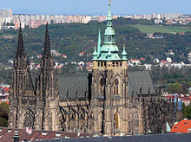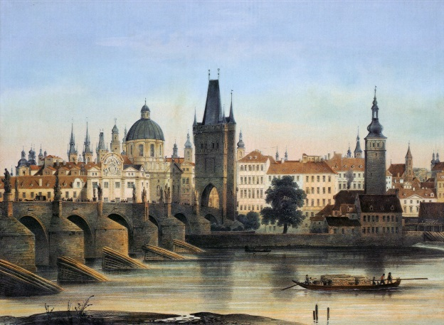
Katedrála sv. Víta, Karlův most
(www.wikipedia.cz)

Alexandreida
(vznik před r. 1300)
Přečtěte si základní informace a zapište si stručné výpisky do sešitu.

Spolu s Kronikou tak řečeného Dalimila tvoří Alexandreida stěžejní díla česky psané středověké světské epiky. Tato veršovaná skladba, svědčící o vysoké úrovni česky psané literatury, vznikla pravděpodobně ještě před rokem 1300, spadá tedy do období počátků rozvoje česky psané literatury na našem území.
Alexandreida zpracovává příběh o starověkém panovníkovi ze 4. století př. n. l. Alexandru Makedonském. Vypráví o Alexandrově původu a dětství. V této souvislosti jsou zdůrazněny rady jeho učitele Aristotela o tom, jak se má vladař chovat, aby byl úspěšný. Dále se popisují především Alexandrova válečná tažení, při nichž poráží perského krále Dareia, podmaňuje si jeho říši a dostává se až do Indie. Poté ale Alexandr zpychl, je opojen mocí a přestává poslouchat Aristotelovy rady, chystá se ovládnout celý svět. Náhle ale v Babyloně umírá, poté, co se napil z otrávené číše.

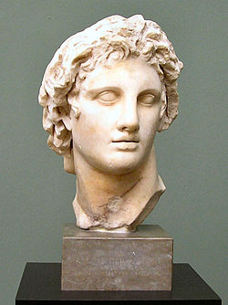

Alexandr Veliký (356 – 323 př. n. l.)
syn Filipa II. Makedonského
král Makedonie

www.wikipedia.cz
Texty o Alexandrovi Makedonském byly ve světové literatuře časté a u čtenářů velmi oblíbené. Česky psaná Alexandreida vychází z latinské a německé předlohy (Ulrich von Etzenbach).
Česká Alexandreida nás zaujme několika aktualizacemi, které se tehdy mohly vztáhnout k osudům Přemysla Otakara II. a jeho syna Václava II. V této souvislosti bychom mohli mluvit o alegorii textu. Středověké Alexandreidy oslavují ideál středověkého panovníka zobrazeného jako ctného rytíře.
Alexandrovým vojákům dává autor i česká jména. V textu se také vyskytuje pohrůžka Němcům, dobově podmíněná.

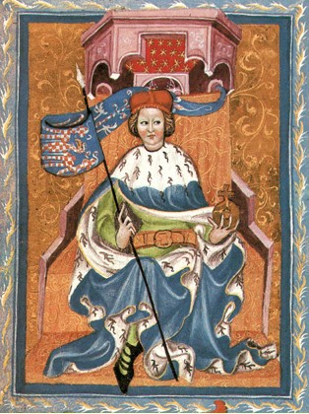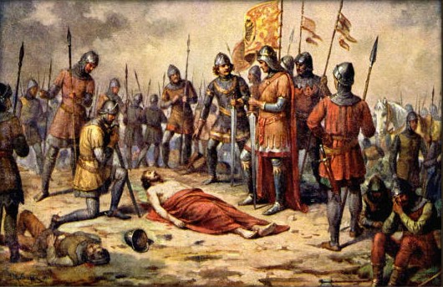
Přemysl Otakar II., po bitvě na Moravském poli
(www.wikipedia.cz)

Autor Alexandreidy byl vzdělaný vlastenec, nejspíše příslušník vysoké šlechty, protože se v Aristotelově monologu zdůrazňuje negativní vztah k neurozeným a zemanům.
Dílo je velmi působivé, psané pravidelným osmislabičným veršem, který byl v české literatuře používán až do 14. století. Její jazyk obsahuje mnohá obrazná vyjádření. Alexandreida patří k základním dílům staročeské literatury a velmi ovlivnila rozvoj staročeské veršované epiky.
Z původního díla, na jehož rozsah usuzujeme podle latinské předlohy (asi 9000 veršů), se dochovaly dvě pětiny (3440 veršů), a to v několika zlomcích (nejstarší je z první čtvrtiny 14. století).
(Literatura I, Výklad, Scientia 2003)
Otázky k zamyšlení…
Ná základě výkladové pasáže se pokuste zodpovědět následující otázky nejprve ve dvojici se spolužákem, poté porovnejte své názory ve třídě:

- Nese Alexandreida charakteristické rysy středověké literatury?
Vyjádřete se k následujícím bodům:
- všeobecně známé/neznámé téma?
- originalita/neoriginalita zpracování?
- předlohy z jiných jazyků?
- autor neznámý/známý?
- dochován originál?
- celé dílo/zlomek?
- pozdější opisy?

- Zopakujte pojem alegorie. Která díla využívající alegorie již znáte?

Výňatky z díla

Přečtěte si pozorně ukázky a odpovězte na otázky uvedené za texty:
Aristotelovy rady
Z chlapieho řáda nikoli ze stavu neurozených
i jednoho v čest nevoli;
nebo chlap, když jest povýšen, neboť
nesnadně bývá utišen:
zlé kolo najviece skřípá
malý had najviece sípá
a chlápě nejviece chlípá. vede si zpupně
(…)
Přěd zástupem první bývaj
svých sě lidí nepokrývaj;
a když ti to uzřie tvoji,
tu rád každý tobě sstojí. setrvá s tebou
Když pastýř přěd vlkem srší, prchá
toho se stádo rozprší,
ten jest nehoden své vrši. mzdy
(…)
Potom, mój kněžiče, věz to:
ač kde dobudeš město,
(…)
Uč sě v tom rady chovati:
když dobudeš, tehdy dávaj,
a když nejmáš, oběcévaj. slibuj
Lékař vždy jmá čáku k sěči naději na prospěch z boje
pták rád slyší, kdežto skřěčí, vábí skřekem
sluha věří slibný řeči.
(…)
To ti naposled povědě, povím
jenž k tvéj čsti najlepšie vědě: já, který vím
v rozkoši sě neobložij, neoddávej se
u panosti neumnožij; obžerství
ač sě v tom dvém neostřěžeš, jestliže se nebudeš mít na pozoru
sám sě tiem najviec sviežeš.

Plodu nedá moklé pole,
a čest i v rozkoši vóle
nesedí na jednom stole.

Juž ti všicku radu kráci, krátce končím
v jedno slovo sě navráci; navrátím se
milosrden buď k nevinnému,
najviece k člověku svému.
Chovajž tvrdě moje slova, pevně
bodeť služba vždy hotova
a ve cti vždy obnova.

(Z tzv. Budějovického zlomku)

- Vyjádřete některé Aristotelovy rady svými slovy. Zamyslete se nad nimi. Jak jim rozumíte?
- Která z rad asi odráží názor středověkého autora? Komu král nemá stranit? Najděte v Aristotelově monologu pasáže zdůrazňující negativní vztah k neurozeným a zemanům.
- Většina veršů Alexandreidy je spojena stejným druhem rýmu. Některé celky se však z toho pohledu liší, autor v nich zpravidla vyjadřuje to, co pokládá za nejdůležitější poučení – tzv. gnómy. První z gnóm je vyznačeno podržením, najděte další gnómická trojverší. Jaký druh rýmu je jim společný?
- Dokažte v textu, že se jedná o pravidelný osmislabičný verš.

Alexandr vzorem českému králi

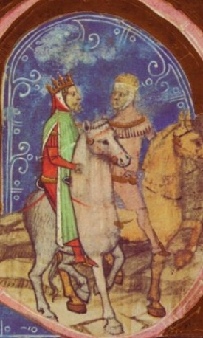

Václav II
český a polský král
syn Přemysla Otakara II.
www.wikipedia.cz
A s právem sě jmu to dálo,
což sě jmu jest čsti kde stalo,
že sě vybrav s málem luďa
hi pojměv mnoho nekluda, i
svú věcú tak snažně pílil, horlivě
až sě jme veš svět pochýlil. sklonil
By Bóh uslyšěti ráčil kéž by
své křesťanstvo hi to zračil, ukázal
by takýž byl českým králem:
(…)
Hi to by sě státi mohlo,
ač by to co juž pomohlo
že Němci, již sú zde hoscie, hosté
chtie doždaci, by na moscě dočkati se
Prazě, jehož Bóh snad nechá,
nebylo viděti Čecha:
hi mohlo by sě birž státi, rychleji
by jich bylo nevídati.
(Z tzv. Budějovického zlomku)

- Proč autor pojímá Alexandra jako vzor pro českého panovníka?
- Jaký typ vladaře Alexandr představoval?
- Jaká další základní tendence celého díla je patrná v závěrečných verších?

Domácí úkol:
Zjistěte a zapište si odpovědi na následující otázky týkající se srovnání Alexandreidy a Kroniky tak řečeného Dalimila, základních děl středověké světské epiky psané českým jazykem:
- Čím se liší autorská pozice Dalimilovy kroniky a Alexandreidy?
- Jak základní tendence je naopak oběma památkám společná?
- Obě díla jsou veršovaná, charakterizujte odlišnosti týkající se pravidelnosti verše.

